Trường Tiểu học Kim Đồng Ngày ...... tháng ...... năm 20.......
Điểm

Họ và tên: ....................................................................................... Lớp: 1A......

BÀI KIỂM TRA THỬ ĐỊNH KÌ CUỐI HỌC KÌ II
MÔN TOÁN - LỚP 1 (Thời gian: 40 phút)

I. TRẮC NGHIỆM: (3,5 điểm)
Khoanh vào chữ cái trước phương án đúng hoặc làm theo yêu cầu của bài tập:
Câu 1. Số gồm 5 chục và 8 đơn vị là:

A. 85 B. 58 C. 50
Câu 2. Các số 65, 49, 52, 81 sắp xếp theo thứ tự từ bé đến lớn là:
A. 49, 52, 65, 81 B. 81, 65, 52, 49 C. 49, 65, 52, 81
Câu 3. Điền dấu thích hợp vào chỗ chấm: 35 + 24 … 47 - 13
A. > B. < C. =
Câu 4. Số liền trước của số nhỏ nhất có hai chữ số là:
A. 10 B. 9 C. 11
Câu 5. Đúng điền Đ, sai điền S vào ô trống.
12 cm + 35 cm = 47
90 – 20 + 5 = 75
Câu 6. Cho phép tính: ……. - 23 = 45. Số cần điền vào chỗ chấm là:
A. 68 B. 86 C. 22
Câu 7. Mẹ phải đi công tác 10 ngày ở Đà Nẵng. Mẹ đã đi được 2 ngày. Hỏi mẹ còn đi bao nhiêu ngày nữa mới về?
A. 12 ngày B. 10 ngày C. 8 ngày

II. TỰ LUẬN : (6,5 điểm)
Câu 1: a. Đặt tính rồi tính: ( 2, 5 điểm )
31 + 24 59 - 7 8 + 60 79 – 45 99 - 99
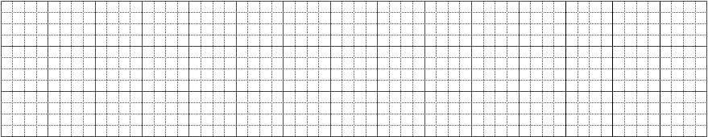

b. Điền dấu >, <, = ? ( 1 điểm )

19 + 30 …… 69 - 20 25cm + 41cm ……74cm – 53cm
Câu 2: ( 1 điểm ) Cho các số: 20, 6, 59, 3

a. Sắp xếp theo thứ tự từ bé đến lớn: …………………………………

b. Sắp xếp theo thứ tự từ lớn đến bé: …………………………………
Câu 3: ( 1 điểm ) Cửa hàng có 63 hộp bánh và đã bán được 2 chục hộp. Hỏi cửa hàng còn lại bao nhiêu hộp bánh?

Cửa hàng còn lại ……… hộp bánh.
Câu 4: ( 1 điểm ) Chiếc thước có xếp được vào trong hộp bút không?
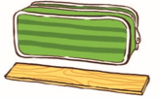
Chiếc thước ………………. xếp được vào trong hộp bút.

